## 1.界面命名规则

xxxView为全屏界面，  
 xxxPop为弹窗,

xxxItem为一般引用到的预制体。

## 路径规则

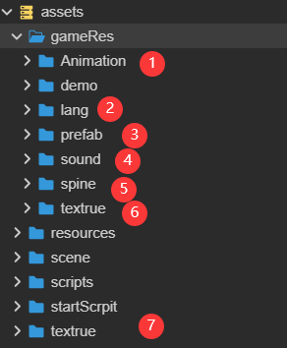

1. 用以存放所有界面用到的编辑器动画、spine、序列帧、粒子动画等
2. 用来存放多语言相关的资源。每种语言单独设置一个文件夹，其子目录中路径、命名完全相同的资源会进行多语言自动适配。目前仅支持图片，若后续有其他需求让程序额外添加即可。
3. 存放游戏内所有prefab。界面不在scene中拼，全部由程序加载。
4. 存放游戏内所有涉及的音效。
5. 存放战斗相关的spine、序列帧等资源。
6. 存放游戏内所有不涉及多语言适配的图片。
7. 仅存放在游戏初始加载时用到的必需资源。

## 界面细则

1. 界面若出现部分组件无法在游戏内显示，请检查其layer是否在UI_2D层。
2. 需要进行多语言切换的图片需挂载LangSprite组件，如果看到漏了的可以加一下。
3. 游戏内按钮按下状态统一为0.1秒延迟，缩放0.9。
4. 多数情况下，把正式资源拖到默认sprite组件上时，需要把type调整为simple，size mode调整为raw，取消勾选trim。
5. 非特殊情况下，大弹窗背景尺寸需和CommonBg1.prefab保持一致，小弹窗和CommonBg2保持一致。
6. 界面字体通用规范

字号 1：20号字（界面内描述）

2：18号字（游戏内最小字体，用于纯数字或空间较小情况）

3：22号字M号按钮用文本

4：24号字（通用按钮上的文字）

5：28号字（弹窗标题）

6；32号字（界面大标题、通用按钮上的价格数字例如：$9.99）

描边 ＞24号字3个描边，≤24号字2个描边

7.界面字色

深蓝#455183

两种蓝色之间 136992

浅蓝#adc5e0

明蓝#00effe

金色#FFE400

棕色934602  
绿色#207B31

数字用绿色#47fa1e

按钮描边颜色

黄色按钮：763200

綠色按鈕：034a00

紅色按鈕：81011a

按鈕置灰：19273e

## 通用预制体规则

### CommonItem

1. 用途：除装备、英雄以外的其他通用显示。
2. 大部分情况下显示：

quality_img:道具品质底

Icon：道具图标

num_txt：道具数量

1. 当为任意升星材料时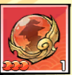显示StarItem
2. 当用于背包时：

若为碎片，则显示piece_bar

1. 当在列表内选中状态时，显示selectNode

## HeroItem

1. 用途：确定的英雄显示。
2. 大部分情况下显示：

quality_img:英雄品质底

Icon：英雄图标

num_txt：英雄等级

starbg_img：英雄星级底，和quality_img同品质

pro_img：英雄职业图标

StarItem：英雄星级

sign_img：英雄初始品质

1. 当在列表内选中状态时，显示selectNode

## 3.EquipmentItem

1. 用途：确定的装备显示。

2. 大部分情况下显示：

quality_img:装备品质底

Icon：装备图标

lv_txt：装备强化等级

starbg_img：装备星级底，和quality_img同品质

pro_img装备职业图标

StarItem装备星级

forge_node：装备淬炼等级

3.当在列表内选中状态时，显示selectNode